Име: ____________________________ Дата: ___________

- Обој: а) со црвена боја геометриските фигури (2Д формите); б) со сина боја геометриските тела (3Д формите).

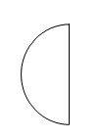

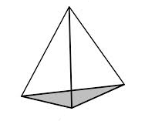
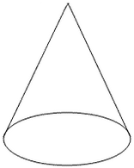
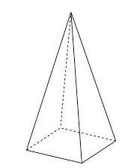
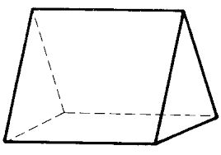

- Запиши го името на секоја геометриска фигура и на секое геометриско тело.

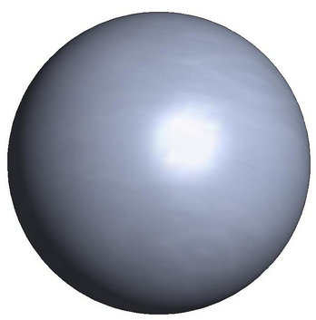

- Ако еден триаголник има 3 темиња, колку темиња ќе имаат 5 триаголници?
Обиди се да ја решиш задачата на повеќе начини!

- Дополни!
а) Коцката има__________страни, _______ рабови и ______темиња.
б) Цилиндарот има ________страни, _______ рабови и _______темиња.
в) Призмата има _________страни, _______ рабови и _______темиња.

Препознава, опишува и црта 2Д форми вклучувајќи петоаголници, шестоаголници, осумаголници и полукругови
Разликува 2Д форми според бројот на страните, темињата и правите агли.
Препознава, именува 3Д форми вклучувајќи пирамиди и призми;
Разликува и именува делови на 3Д форми: страни, рабови и темиња.

✓Самостојно ~ со поттик * со помош

Одд.наставник:________________________ Родител:_______________________

